План отключений потребителей
Дата | Время | Отключаемые объекты и  территории | Причина отключения
16.08.21. | 09⁰⁰-17⁰⁰ | с. Косогорка, часть ул.: 8 Марта, Дорожников, Молодежная, Набережная, Нагорная, Победы. | ВЛ 0,4 №1,3 от ТП-242 замена опор.
16.08.21. | 10⁰⁰-15⁰⁰ | Организация: ПАО «Теле-2» – вышка в с. Уйское. | ВЛ 0,4 №2 от ТП-455, для установки ПУ.
16.08.21. | 09³⁰-17⁰⁰ | с. Аминево, часть ул.: Гагарина, Молодежная, Набережная, Советская, Школьная, Юбилейная.  Организации: скважина | ВЛ 10 Аминево, снятие шунта на ТП-484П

Уважаемые потребители электроэнергии!
Во времени отключения и включения объектов будут незначительные корректировки, но объект не может быть обесточен ранее заявленного времени.
Возможны незапланированные перерывы в электроснабжении для производства внеплановых кратковременных работ и ликвидации аварий без предупреждения.
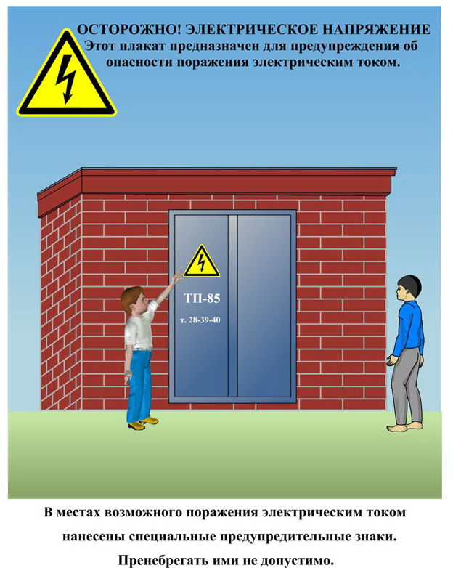
Сообщите о возможных местах поражения электрическим током!
Телефон диспетчера РЭС 3-13-01 круглосуточно.

